单点科研管理系统

解决方案

产品名称 | 单点科研管理系统
版本号 | V2021
更新日期 | 2021-03-03
官方网站 | www.dandian.net
发行单位 | 郑州单点科技软件有限公司

目 录
一、系统简介 3
二、应用效果 4
三、系统结构图 6
四、系统菜单列表 7
五、系统功能描述 9
一、项目申报 9
二、开题报告 12
三、项目合同 13
四、项目任务 14
五、项目结题 14
六、成果管理 16
八、企业标准 18
九、综合查询 19
十、角色管理 19
十一、部门及人员管理 19
十二、系统任务日志 20
十三、数据安全性管理 21

一、系统简介

单点科研管理系统以科研项目流程为核心，全方面通过计算机信息化管理科研项目申报、项目开题、项目合同、实施进度、项目结题、科研成果、项目经费等科研活动，以达到方便、高效地管理和控制，满足科研单位的决策者对科研活动的宏观管理与决策的需要，为科研企业对项目参与人员的评估提供依据。
单点科研项目管理系统采用B/S体系结构，应用系统基于WEB技术开发，用户通过计算机IE浏览器访问，没有用户人数限制，操作和维护都非常简便。
单点科研项目管理系统适用于科研院所、高校及企事业单位的科研管理机构。为完全满足不同行业对科研项目流程管理的需要，我们可以针对不同行业的客户作个性化修改或定制开发。
系统主要模块：
项目申报：项目申报、部门审核、科研处审核
开题报告：开题报告撰写，部门审核，科研处审核
中期检查：中期申报、专家审核、科研处审核
项目合同：合同责任、保密协议、技术开发、合同审核
项目结题：结项申报、专家审核、科研处审核
成果管理：科研成果、知识产权、科研奖励、学术交流、论文管理，审核流程
经费管理：预算申请、部门审核、财务处审核
项目延期：延期申请、部门审核、科研处审核
系统主界面：
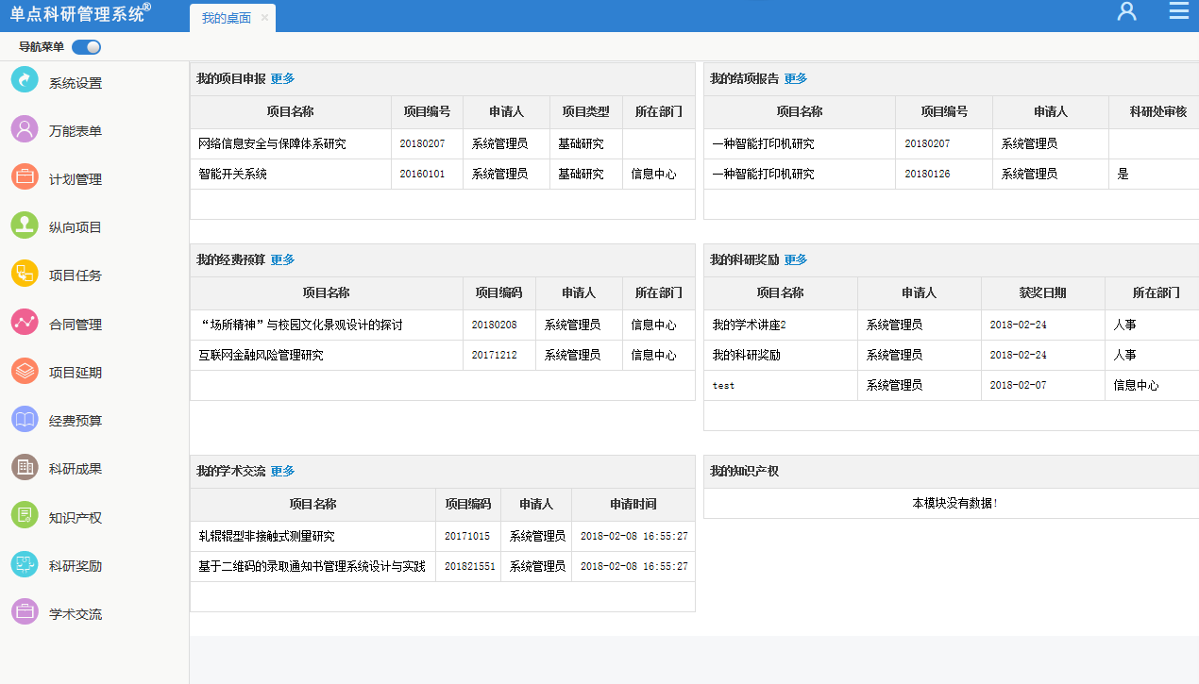

二、应用效果
1、防止科研项目信息丢失
保障项目申报资料的完整性，通过使用系统，申报资料、信息录入系统或以文本格式上传至服务器；这样用户就可以在系统中针对项目的各个条件（录入时间段、操作人员、项目编号、关键字）进行信息查询调取，大大提高了查询效率和保证申报信息完整性。
保证项目申报信息安全性，操作用户都有各自固定的登录密码和操作权限，用户之间无法相互干涉，保证信息完好的保存在数据库中。
2、严格的申报控制
申报资料种类繁多，信息管理比较困难，用户很容易将不同项目的资料进行混淆，造成严重的影响；使用本系统后，可有效的解决这个问题，申报项目的申报编号都是独立而唯一的。
3、明确各级职责
使用本系统后，管理员可对各个用户在操作权限和操作范围严格的把关，下级用户不能访问上级用户信息，而同级用户只有在管理员同意情况下才可以相互交流，这样就能使职责到个人，安全到大家。
4、准确及时的信息反馈
上级对下级用户在审核过程中，可以通过“审核意见”功能输入相关意见和建议，下级用户在登录的第一时间就可以查看意见，这样用户就能准确及时的获取上级反馈的信息，以保证工作能顺利完成。
5、灵活多变的统计分析
用户可对申报流程中每个申报项目通过日期、类型、编号等众多条件进行查询，使用户即使只拥有其中一个条件下都能获得项目具体情况；对已有的项目进行综合查询可统计成为报表，这样申报项目就能以完整的文本形式进行交流。

三、系统结构图
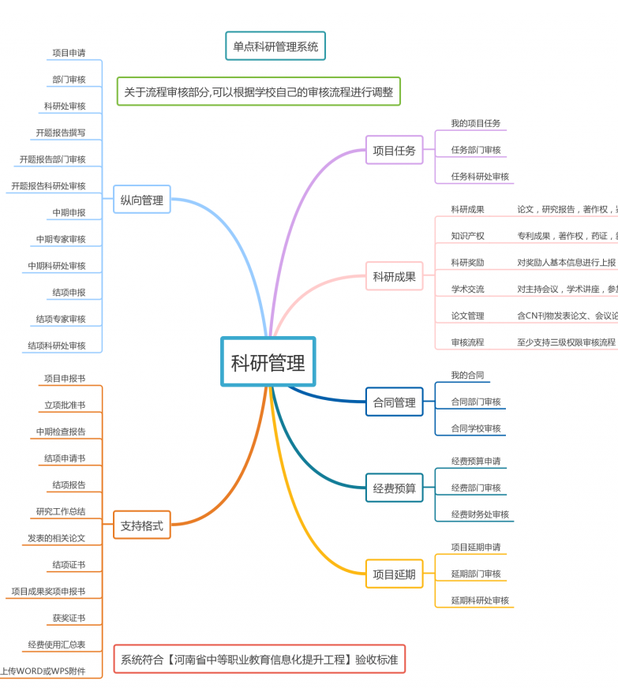

四、系统菜单列表
一、计划管理 | 三、项目任务 | 六、经费预算
项目计划管理 | 我的项目任务 | 我的经费预算
计划管理 | 我的项目任务登记 | 我的经费预算登记
二、纵向项目 | 我的项目任务提交审核 | 我的经费预算提交审核
我的项目申报 | 我的项目任务信息查阅 | 我的经费预算信息查阅
我的项目申报登记 | 任务部门审核 | 经费部门审核
我的项目申报提交审核 | 部门审核项目任务信息(未审) | 部门审核经费预算信息(未审)
我的项目申报信息查阅 | 部门审核项目任务信息(已审) | 部门审核经费预算信息(已审)
申报部门审核 | 部门项目任务报表 | 部门项目经费预算报表
部门审核申报信息(未审) | 任务科研处审核 | 经费财务处审核
部门审核申报信息(已审) | 科研处审核项目任务信息(未审) | 财务处审核经费预算信息(未审)
部门项目申报报表 | 科研处审核项目任务信息(已审) | 财务处审核经费预算信息(已审)
申报科研处审核 | 校项目任务报表 | 校项目经费预算报表
科研处审核申报信息(未审) | 四、合同管理 | 七、科研奖励
科研处审核申报信息(已审) | 我的合同 | 我的科研奖励
校项目申报报表 | 我的项目合同登记 | 我的科研奖励登记
我的开题 | 我的项目合同提交审核 | 我的科研奖励提交审核
我的开题报告 | 我的合同信息查阅 | 我的科研奖励信息查阅
我的开题提交审核 | 合同部门审核 | 奖励部门审核
我的开题信息查阅 | 部门审核合同信息(未审) | 部门审核科研奖励信息(未审)
开题部门审核 | 部门审核合同信息(已审) | 部门审核科研奖励信息(已审)
部门开题审核信息(未审) | 部门项目合同报表 | 部门科研奖励报表
部门开题审核信息(已审) | 合同科研处审核 | 奖励学校审核
部门开题报告报表 | 科研处审核合同信息(未审) | 学校审核科研奖励信息(未审)
开题专家审核 | 科研处审核合同信息(已审) | 学校审核科研奖励信息(已审)
评议专家开题审核信息(未审) | 合同财务处审核 | 校科研奖励报表
评议专家开题审核信息(已审) | 财务处审核合同信息(未审) | 八、科研成果
开题科研处审核 | 财务处审核合同信息(已审) | 我的成果转化
科研处开题审核信息(未审) | 财务处审核合同信息查阅 | 我的成果转化信息登记
科研处开题审核信息(已审) | 合同学校审核 | 我的成果转化提交审核
校开题报表 | 学校审核合同信息(未审) | 我的成果转化信息查阅
我的中期申报 | 学校审核合同信息(已审) | 我的鉴定成果
我的中期申报登记 | 校项目合同报表 | 我的鉴定成果信息登记
我的中期提交审核 | 五、项目延期 | 我的鉴定成果提交审核
我的中期申报信息查阅 | 我的项目延期 | 我的鉴定成果信息查阅
中期专家审核 | 我的项目延期登记 | 我的论文成果
中期评议专家审核信息(未审) | 我的项目延期提交审核 | 我的论文成果登记
中期评议专家审核信息(已审) | 我的项目延期信息查阅 | 我的论文成果提交审核
部门中期申报报表 | 延期部门审核 | 我的论文成果信息查阅
中期科研处审核 | 部门审核延期信息(未审) | 我的研究报告
中期科研处审核信息(未审) | 部门审核延期信息(已审) | 我的研究报告信息登记
中期科研处审核信息(已审) | 部门项目延期报表 | 我的研究报告提交审核
校中期申报报表 | 延期科研处审核 | 我的研究报告信息查阅
我的结项申报 | 科研处审核延期信息(未审) | 我的艺术作品
我的结项申报登记 | 科研处审核延期信息(已审) | 我的艺术作品信息登记
我的结项申报提交审核 | 校项目延期报表 | 我的艺术作品提交审核
我的结项申报信息查阅 | 九、知识产权 | 我的艺术作品信息查阅
结项专家审核 | 我的标准 | 我的著作成果
结项评议专家审核信息(未审) | 我的标准信息登记 | 我的著作成果登记
结项评议专家审核信息(已审) | 我的标准信息提交审核 | 我的著作成果提交审核
部门结项申报报表 | 我的标准信息查阅 | 我的著作成果信息查阅
结项科研处审核 | 我的新品种 | 成果转化部门审核
科研处结项审核信息(未审) | 我的新品种信息登记 | 部门审核成果转化信息(未审)
科研处结项审核信息(已审) | 我的新品种信息提交审核 | 部门审核成果转化信息(已审)
校结项申报报表 | 我的新品种信息查阅 | 部门成果转化报表
十、学术交流 | 我的药证 | 鉴定部门审核
我的学术讲座 | 我的药证信息登记 | 部门审核鉴定成果信息(未审)
我的学术讲座登记 | 我的药证提交审核 | 部门审核鉴定成果信息(已审)
我的学术讲座提交审核 | 我的药证信息查阅 | 部门鉴定成果报表
我的学术讲座信息查阅 | 我的著作权 | 论文部门审核
我的主持会议 | 我的著作权信息登记 | 部门审核论文成果信息(未审)
我的主持会议登记 | 我的著作权信息提交审核 | 部门审核论文成果信息(已审)
我的主持会议提交审核 | 我的著作权审核信息查阅 | 部门论文成果报表
我的主持会议信息查阅 | 我的专利成果 | 研究部门审核
我的参加会议 | 我的专利成果信息登记 | 部门审核研究报告信息(未审)
我的参加会议登记 | 我的专利成果提交审核 | 部门审核研究报告信息(已审)
我的参加会议提交审核 | 我的专利成果信息查阅 | 部门研究报告报表
我的参加会议信息查阅 | 标准部门审核 | 艺术作品部门审核
学术讲座部门审核 | 部门审核标准信息(未审) | 部门审核艺术作品信息(未审)
部门审核学术讲座信息(未审) | 部门审核标准信息(已审) | 部门审核艺术作品信息(已审)
部门审核学术讲座信息(已审) | 部门标准报表 | 部门艺术作品报表
部门学术讲座报表 | 新品种部门审核 | 著作部门审核
主持会议部门审核 | 部门审核新品种信息(未审) | 部门审核著作成果信息(未审)
部门审核主持会议信息(未审) | 部门新品种报表 | 部门审核著作成果信息(已审)
部门审核主持会议信息(已审) | 部门审核新品种信息(已审) | 部门著作成果报表
部门主持会议报表 | 药证部门审核 | 成果转化学校审核
参加会议部门审核 | 部门审核药证信息(未审) | 学校审核成果转化信息(未审)
部门审核参加会议信息(未审) | 部门审核药证信息(已审) | 学校审核成果转化信息(已审)
部门审核参加会议信息(已审) | 部门药证报表 | 校成果转化报表
部门参加会议报表 | 著作权部门审核 | 鉴定学校审核
学术讲座学校审核 | 部门审核著作权信息(未审) | 学校审核鉴定成果信息(未审)
学校审核学术讲座信息(已审) | 部门审核著作权信息(已审) | 学校审核鉴定成果信息(已审)
学校审核学术讲座信息(未审) | 部门著作权报表 | 校鉴定成果报表
校学术讲座报表 | 专利成果部门审核 | 论文学校审核
主持会议学校审核 | 部门审核专利成果信息(未审) | 学校审核论文成果信息(未审)
学校审核主持会议信息(未审) | 部门专利成果报表 | 学校审核论文成果信息(已审)
学校审核主持会议信息(已审) | 部门审核专利成果信息(已审) | 校论文成果报表
校主持会议报表 | 标准学校审核 | 研究学校审核
参加会议学校审核 | 学校审核标准信息(未审) | 学校审核研究报告信息(未审)
学校审核参加会议信息(未审) | 学校审核标准信息(已审) | 学校审核研究报告信息(已审)
学校审核参加会议信息(已审) | 校标准报表 | 校研究报告报表
校参加会议报表 | 新品种学校审核 | 艺术作品学校审核
 | 学校审核新品种信息(未审) | 学校审核艺术作品信息(未审)
 | 学校审核新品种信息(已审) | 学校审核艺术作品信息(已审)
 | 校新品种报表 | 校艺术作品报表
 | 药证学校审核 | 著作学校审核
 | 学校审核药证信息(未审) | 学校审核著作成果信息(未审)
 | 学校审核药证信息(已审) | 学校审核著作成果信息(已审)
 | 校药证报表 | 校著作成果报表
 | 著作权学校审核
 | 学校审核著作权信息(未审)
 | 学校审核著作权信息(已审)
 | 校著作权报表
 | 专利成果学校审核
 | 学校审核专利成果信息(未审)
 | 学校审核专利成果信息(已审)
 | 校专利成果报表

五、系统功能描述

一、项目申报
1.1 项目查询
用于在各个时间、申报单位、项目名称、项目编号等条件下进行快速查询项目申报信息的总体情况，系统可将申报项目在申报过程中的审核状态直接体现出来。
1.2 申报级别
用于选择不同的项目申报等级（如内部、市级、省级、国家级），系统将根据用户选择的对象而自动分级，避免了项目在不同等级造成混淆的情况。

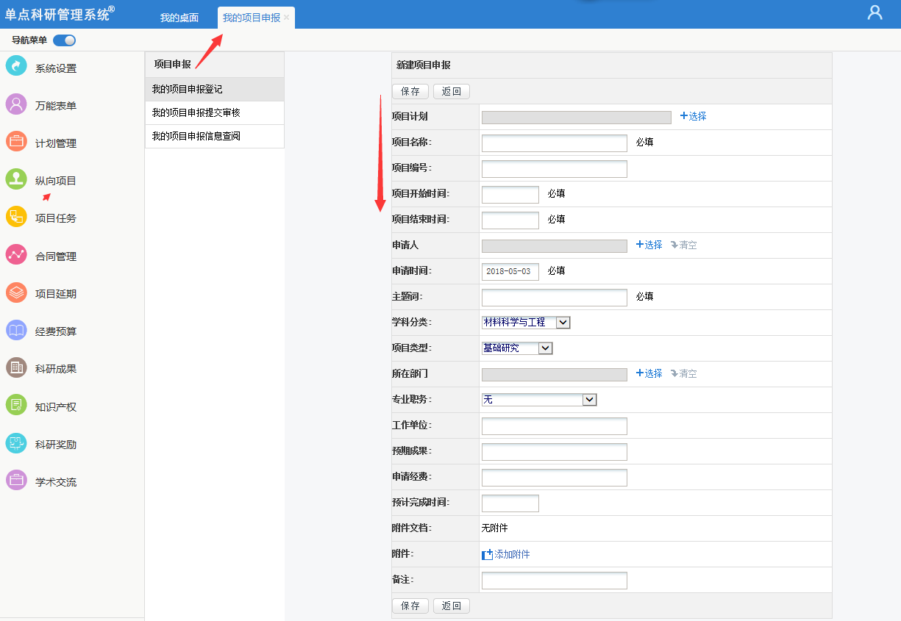
1.3 统计报表
用户可预览查看报表，根据条件进行筛选、导出、打印等人性化设置，可以将报表导出至本地电脑，方便保存和管理。
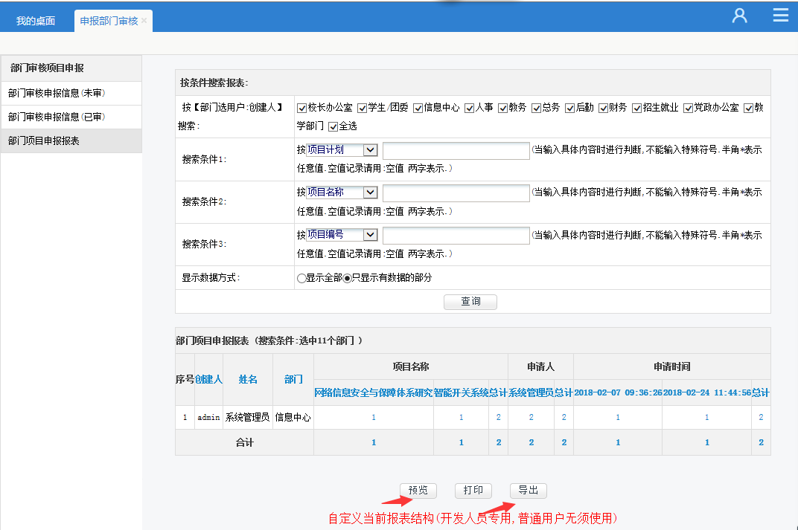
1.4申报审核
用户可把修改完毕的项目经过上级审核通过，这样就能保证项目信息不会被的意外修改或信息丢失。
1.5审核状态
用于定义申报项目在审核过程中的状态，这样其他操作员就可以根据状态来定义项目的处理方式，一般状态有“未审核、审核中、已审核、未通过”等，如果项目状态定义为“已审核”，那么该项目信息用户就不可以修改或删除。
1.6审核反馈
用于对申报项目审核过程中提出的建议和意见，上级与下级可以通过这个平台随时随地交流，比如上级领导在外地，就可以通过这个功能向下级传达指令，当下级用户在进入系统时，就会获取到该审核反馈意见。
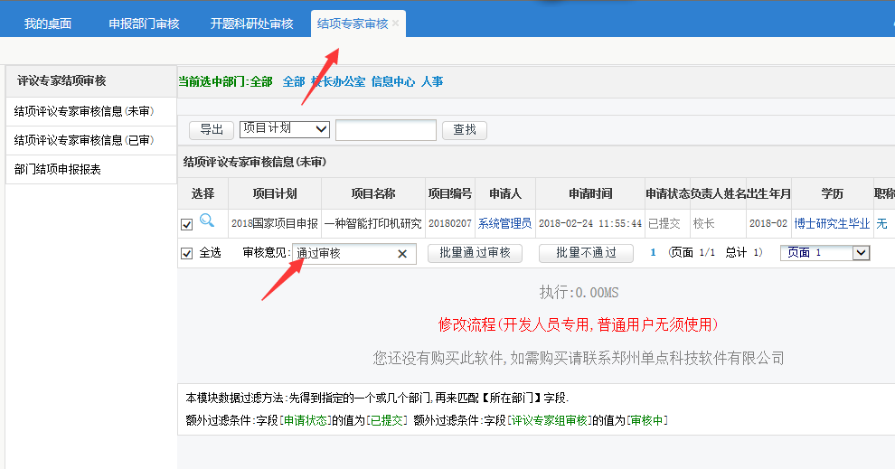

二、开题报告
2.1报告查询
包括项目来源、意义、市场需求、技术考核指标、计划安排、经费预算等内容，通过该模块用户还可查看所有时期录入的项目研究报告，也可对报告内部信息进行查询，大大提高查询效率。
2.2经费预算表
用于制定科研过程中经费开支预算表，通过生成的报表，管理员能清晰的观察到具体经费预算明细。
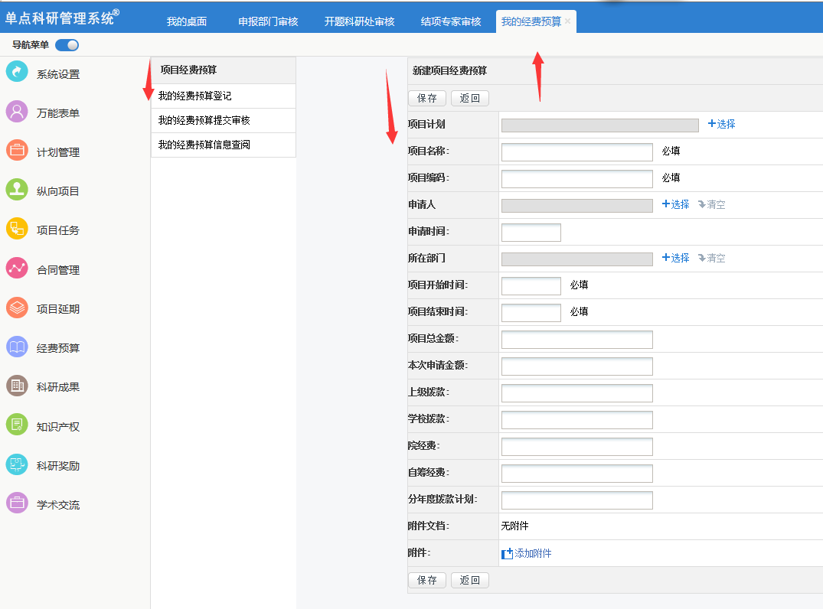
2.3报告审核
对开题报告审批、复核。

三、项目合同
3.1 合同责任
用于制定项目责任书，规范双方的职责；通过该模块，双方合作者把合同信息录入系统，双方都可以预览、保存和打印，这样来大大方便了双方在制定合同所要耗费的精力和物力，同一个平台上就可完成。
3.2 技术开发
用于管理技术开发合同书，记录签约方、合同性质、技术内容、转委托、保密要求、权利保障、风险承担、成果效益归属、费用结算方式、违约责任等信息。
3.3 合同审核
对项目责任合同书复核、审批，只有领导在确认信息准确情况下，方可审核通过。
3.4 开发审核
对技术开发合同书复核、审批，只有领导在确认信息准确情况下，方可审核通过。
四、项目任务
4.1、任务情况
项目名称，项目的开始时间 、项目结束时间、（分为季度和项目进展）考核指标等内容。
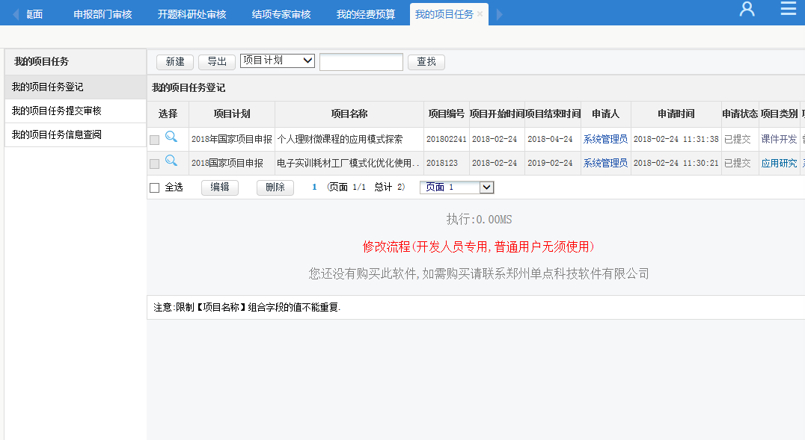
五、项目结题
5.1 结题报告
作用于建立评定（或验收）申请表、开题报告、技术研究报告、知识产权报告、评定（或验收）证书为目录。
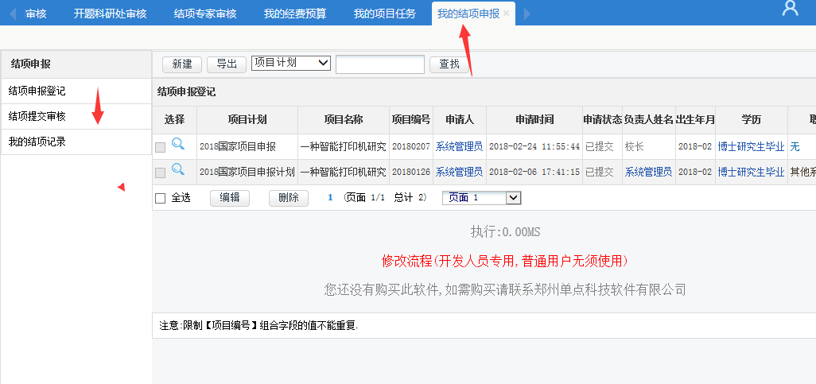
5.2 评定申请
建立科技项目评定（或验收）申请表，用于提交评定技术文件清单。
5.3 研究报告
根据研究计划建立项目技术研究报告，包括研究内容、考核指标、执行情况、研究成果及创新点、认识与建议等内容。
5.4 知识产权
建立科研项目知识产权报告，包括科技专利文献检索情况、课题创新点或研究成功、知识产权的产生和保护措施，用于统计知识产权信息。
5.5 成果评定
建立科学技术成果评定证书，包括成果简介、推广前景与措施、评定人员、主要研究人员等内容，用于对研究成果和研究人员的评估。
六、成果管理
6.1 创新申报
建立技术创新申报表、主要完成人员情况表、技术创新奖项目汇总表，内容有主要完成人员、人物来源、组织鉴定或评定单位、申报单位、项目曾获奖情况等。
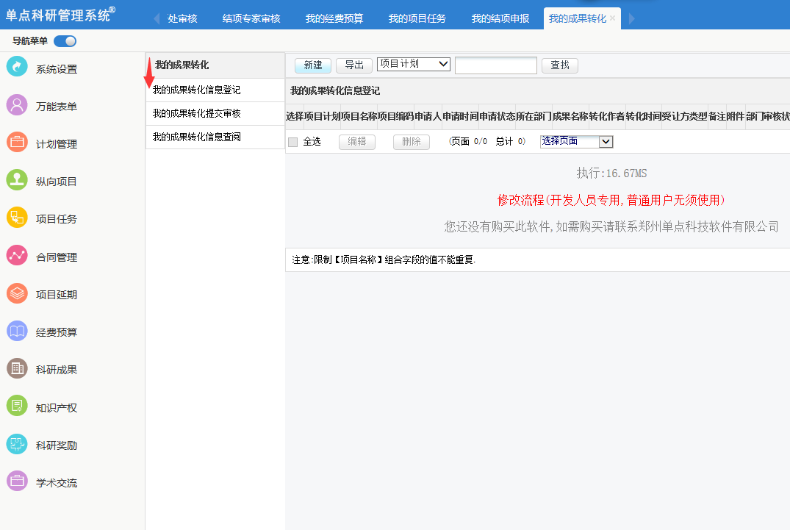
6.2 推广应用
用于建立科学技术项目研究开题报告，包括公关目标、研究内容、技术路线、经济考核指标、技术经济效益分析与预测、开题条件等内容。
6.3 成果转化
用于建立科技成果转化奖申请表，包括主要完成人员、任务来源、研究起止时间、鉴定或评定时间、项目曾获奖情况等内容。
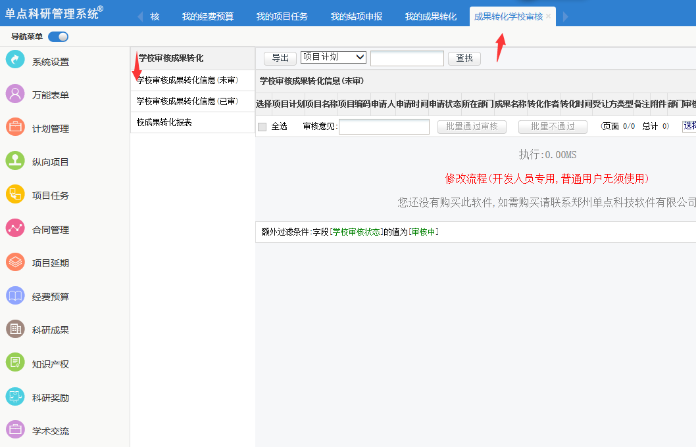
6.4 创新审核
技术创新申报表、主要完成人员情况表、技术创新奖项目汇总表复核审批。
6.5 推广审核
科学技术项目研究开题报告复核审批。
6.6 转化审核
科技成果转化奖申请表复核审批。
七、经费管理
7.1 评审费用
建立评审费用发放表，记录项目委托单位、评审费用、评审组织人等内容，用于统计评审人员收取费用明细。
7.2 发放结算
建立津贴发放结算单，记录津贴收取费用明细。
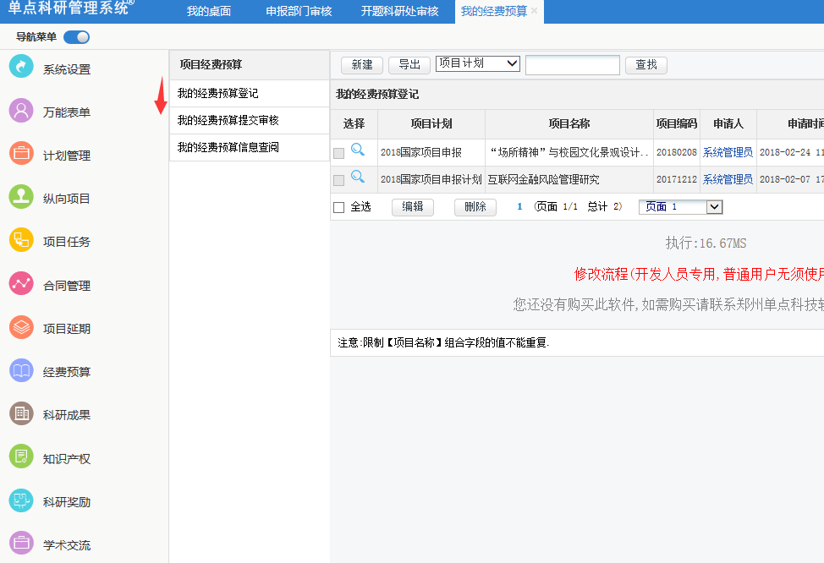
7.3 材料费用
建立项目材料结算表，记录填报人、合计金额、日期和材料费用明细等信息，统计材料费用明细。
7.4 外协费用
建立外协费用结算单，记录应付金额、已付金额、未付金额、外协等费用明细。
八、企业标准
8.1 企业标准
建立企业标准项目立项报告，包括任务要点、国内外情况简要说明、标准起草的主要内容及章、条的目次、标准预期达到的效果、负责起草单位和参加单位名称、分工、主要设施、经费预算等内容。
8.2 标准审核
企业标准项目立项报告复核审批。
九、综合查询
用于查询本级及本级以下角色的项目资料，包括申报查询、开题查询、合同查询等二十一个查询模块，管理员可以通过综合查询功能，对各个操作员的工作进度、质量做出准确评估，也可以严格的把握项目申报流程中各个环节之间关系，对申报工作做出迅速反应；如果领导与系统录入员并不在一个地域，领导仍可以通过网络视察整个申报工作进度，对项目做出建议和意见，这样就大大提高了项目申报工作效率 。
十、角色管理
10.1 角色
建立系统操作中各个人员配备，用于分工明细。
10.2 增加角色
用于管理员按实际情况增加角色，如“申报员、录入员、管理员”等。
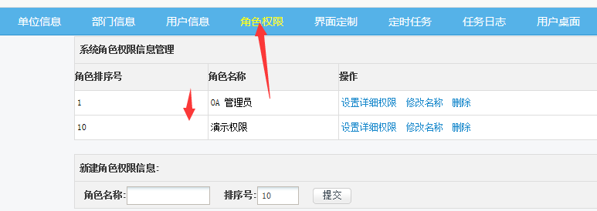
十一、部门及人员管理
11.1部门管理
设置相关部门名称，明细工作人员所属部门。
11.2人员管理
设置操作员的基础资料，如：姓名、职务、授权状态和密码等信息，用于记录操作员信息并对其授权。
11.3权限管理
用于设置分配不同等级操作员在各自职责范围内所能进行的活动，功能明细到系统各个操作模块，明确不同部门、不同职位的工作责任和操作权限，以保证数据的保密性和系统运行的安全。
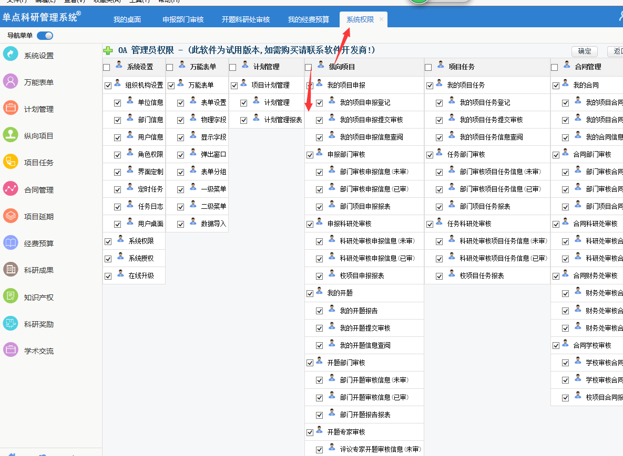
十二、系统任务日志
用于设置系统任务管理、执行时间、执行地址、执行结果等模块参数设置。
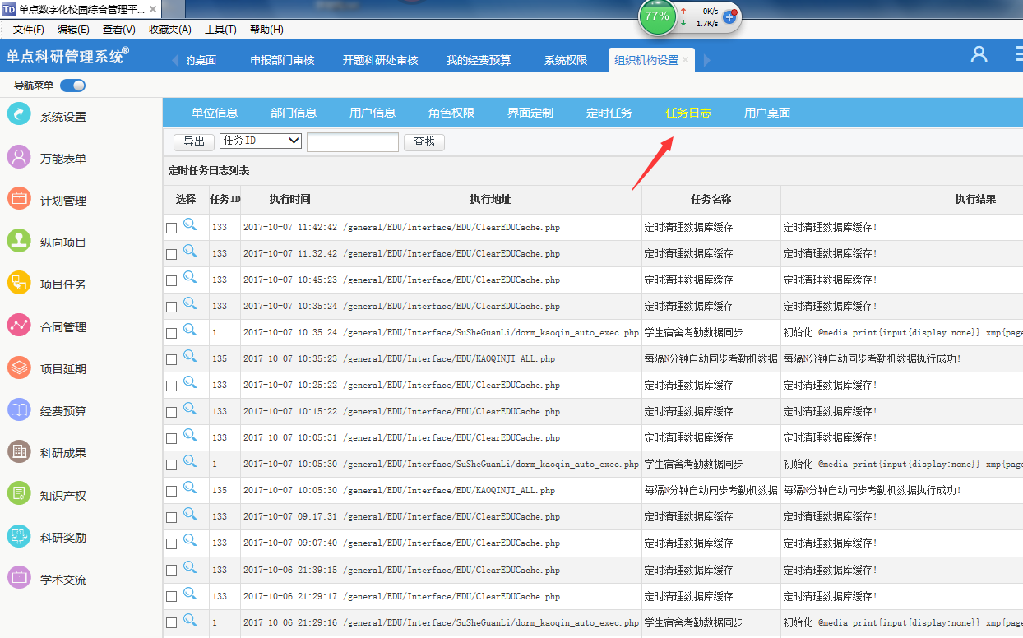
十三、数据安全性管理
13.1备份恢复
如果遇到病毒、硬件等问题造成系统破坏后，可将已备份的数据恢复过来，管理员可按照日期、名称、描述来选择数据库备份文件。
13.2系统重置
将系统数据库信息清零，恢复为初始状态，一般在系统首次正式运行前使用，之后应通过权限严格控制使用。

